Bachillerato General Oficial “Gabino Barreda”
Maestra: Karla Paola Díaz Olguín
3° semestre Grupo A
Trabajo final “Música”
Equipo:
Temoltzi Pérez Diana
Domínguez Ramírez Guillermo
Ortiz Flores Armando
Sotelo Landeros Leticia G.

Historia de la música y derivados | Pág. 02
Música Clásica | Pág. 05
Rock and Roll | Pág. 07
Pop | Pág. 10
Mapa conceptual sobre el tema | Pág. 11
Mapa mental sobre el tema | Pág. 12

HISTORIA DE LA MÚSICA Y DERIVADOS
Para el hombre primitivo había dos señales que evidenciaban la separación entre vida y muerte. El movimiento y el sonido. Los ritos de vida y muerte se desarrollan en esta doble clave. Danza y canto se funden como símbolos de la vida. Quietud y silencio como símbolos de la muerte.
El hombre primitivo encontraba música en la naturaleza y en su propia voz. También aprendió a valerse de rudimentarios objetos (huesos, cañas, troncos, conchas) para producir nuevos sonidos.
Hay constancia de que hace unos 50 siglos en Sumeria ya contaban con instrumentos de percusión y cuerda (liras y arpas). Los cantos cultos eran más bien lamentaciones sobre textos poéticos.
En Egipto (siglo XX a.C.) la voz humana era considerada como el instrumento más poderoso para llegar hasta las fuerzas del mundo invisible. Lo mismo sucedía en la India. Mientras que en la India incluso hoy se mantiene esta idea, en Egipto, por influencia mesopotámica, la música adquiere en los siguientes siglos un carácter profundo, concebida como expresión de emociones humanas.
Hacia el siglo X a.C., en Asiria, la música profana adquiere mayor relieve gracias a las grandes fiestas colectivas.
En la mitología griega, las musas eran nueve y tenían la misión de proteger las artes y las ciencias en los juegos griegos.
En la antigua Grecia la música abarcaba también la poesía y la danza. Tanto la danza como el atletismo se sabe que tenían su acompañamiento musical en tiempos de Homero.
Hacia principios del siglo V a.C., Atenas se convirtió en el centro principal de poetas-músicos que crearon un estilo clásico, que tuvo su expresión más importante en el ditirambo.

LA MÚSICA EN LA PREHISTORIA

En la prehistoria aparece la música en los rituales de caza y en las fiestas donde, alrededor del fuego, se danzaba hasta el agotamiento. La música está basada principalmente en ritmos y movimientos que imitan a los animales.

LA MÚSICA EN LA ANTIGUEDAD

Es aquella en la cual las manifestaciones musicales del hombre consisten en la exteriorización de sus sentimientos a través del sonido emanado de su propia voz y con el fin de distinguirlo del habla que utiliza para comunicarse con otros seres.
Los primeros instrumentos fueron los objetos o utensilios o el mismo cuerpo del hombre que podían producir sonidos.
Clasificación de instrumentos musicales primitivos:
a) Autófonos: aquellos que producen sonidos por medio de la materia con que la que están construidos.
b) Membranófonos: serie de instrumentos más sencillos que los construidos por el hombre. Tambores: hechos con una membrana tirante, sobre una nuez de coco, un recipiente cualquiera o una verdadera y autentica caja de resonancia.
c) Cordófonos: de cuerda, el arpa.
d) Aerófobos: el sonido se origina en ellos por vibraciones de una columna de aire.
Uno de los primeros instrumentos: la flauta (en un principio construida por un hueso con agujeros).
LA MÚSICA EN CHINA
Exponía la situación del país en cada momento histórico que vivía. Los chinos formaron la escala que los europeos llamaron "cromática", descubierta por el maestro de música de Hoan-Ti (antiguo emperador).
Antes de descubrirse la escala dodecafónica (12 sonidos) los chinos usaron la escala pentatónica (5 quintas fa/do/sol/re/la)
FA=(Kong) representaba al príncipe. Do = (cho) a los negocios. Sol = (chang) a los ministros. LA = (kio) al pueblo. Re = (yo) a los objetos.
Inventaron instrumentos con diferentes materias primas y los dividieron en 8 grupos: piedra, metal, seda, bambú, madera, cuero, calabaza y tierra.
Píen chong: campanas cuadradas, circulares, cubicas y en forma de vaso (abarcaba 12 notas).
Ahora que ya conoces un poco sobre la historia de la música te hablaremos sobre 3 géneros reconocidos dentro de la música:
- Música Clásica
- Rock and Roll
- Pop
Por favor, disfruta.

Música clásica
Los siglos XVII y XVIII fueron el periodo formativo de la música clásica y vieron nacer la opera y el oratorio, la sonata, el concierto y la sinfonía. Los italianos fueron los primeros en desarrollar estos géneros, pero les siguieron pronto los alemanes, austriacos e ingleses.
Muchas técnicas del estilo musical barroco, que dominaron Europa entre 1600 y 1750, fueron perfeccionadas por dos compositores, Bach y Haendel, quienes brillaron como genios musicales. Johann Sebastian Bach (1685-1750) venía de una familia de músicos; ocupó el puesto de organista y director musical en gran número de pequeñas cortes germanas, antes de convertirse en el maestro de capilla de la iglesia de Santo Tomás en Leipzig, en 1723. Allí compuso la Misa en si menor, la Pasión según San Mateo y las cantatas y motetes que fijaron su reputación corno uno de los más grandes compositores de todos los tiempos.
Como el arquitecto Balthasar Neumann, Bach podía transitar con facilidad de lo religioso a lo secular. De hecho, su música profana refleja un espíritu turbulento, su era un diálogo entre padre e hija sobre el deseo de ésta de beber el nuevo brebaje. Para Bach no representaba problema alguno añadir textos religiosos a la música secular que había compuesto en las cortes principescas para convertirla en música sacra, para él toda la música era un medio para adorar a Dios; se sus propias palabras, su tarea en la vida era hacer “música bien ordenada en honor de Dios”.
El concierto, la sinfonía y la ópera atestiguan un clímax en las obras de Wolfgang Amadeus Mozart (1756-1791), niño prodigio que dió su primer concierto de clavicordio a los seis años de edad y escribió su primera ópera a los doce. También él buscó un mecenas, pero su descontento con con las desmedidas exigencias del arzobispo de Salzligaron lo obligaron a mudarse a Viena, donde, al no poder encontrar un protector permanente, hizo su vida miserable. Con todo, escribió música abundante y apasionadamente hasta su muerte a los treinta y cinco años,hundido en la pobreza y abrumado por las deudas.
Mozart llevó la tradición de la ópera cómica italiana a nuevas dimensiones con Las bodas de Fígaro, obra basada en una puesta en escena parisina en la década de 1780, en la que un criado supera en ingenio y encantos a sus señores nobles, y Don Juan, una “comedia negra” acerca de los estragos que este personaje hizo en la tierra antes de descender al infierno. Las bodas de Fígaro, La flauta mágica y Don Juan son tres de las más grandes óperas de todos los tiempos. Mozart componía con una mezcla de facilidad melódica, gracia, precisión y emoción que indiscutiblemente nadie ha superado. Haydn dijo al padre que «su hijo es el más grande compositor que yo haya conocido en persona o por reputación”.-
En primer lugar fue el vals. Se originó en el Landler, una danza austro-alemana de tres por cuatro. Entre 1770 y 1780 se asistió a la primera aparición del vals. Casi de inmediato se convirtió en el furor de Europa, y no sólo en Viena, pese a que esa ciudad fue su centro principal. Michael Kelly, el tenor irlandés que cantó en el estreno mundial de Las bodas de Fígaro, se refirió a este furor en 1826, cuando escribió sus memorias

Rock and Roll
El rock and roll es un género musical de marcado ritmo, derivado de una mezcla de diversos estilos del folclore estadounidense. En la primera teoría de como el género dio a luz, muchas fuentes mencionan que el término «rock and roll» fue utilizado por primera vez por Alan Freed, DJ de una radio de Cleveland, que utilizó el término para titular un programa de radio: Moondog Rock'n'Roll Party. Éste término se suele reservar para la primera época de este estilo (fundamentalmente la década de los años 50 del siglo XX), mientras que su abreviatura, rock, se suele emplear para referirse al resto de la historia de éste género musical.
En opinión de Muddy Waters, «El rhythm and blues tuvieron un hijo, y lo llamaron "Rock and Roll"». Según Little Richard, «el rock and roll es la mezcla del boogie-woogie y del rhythm and blues» lo que se conoce como Jump Blues.
Hay quienes datan el origen del rock and roll en 1954, con el trabajo discográfico de Bill Haley y su grupo Bill Haley and the Haley's Comets, especialmente con "Crazy Man Crazy" (1954) y su gran éxito "Rock Around The Clock" (1955), que tanta influencia tendría en John Lennon. Otros consideran como creador a Little Richard o a Elvis Presley y eligen también como fecha del comienzo del rock and roll el 1954, año en el que Presley editó su primer disco.
Bill Halley sería pronto eclipsado por personajes más espectaculares en escena, como Little Richard, Jerry Lee Lewis, Chuck Berry o Elvis Presley. Este último fue llamado «el Rey del rock and roll». Nació en Tupelo, Misisipí, Estados Unidos y empezó cantando música country. Sus grabaciones con el sello Sun Records lo lanzaron a la fama.
A partir de los años 1960, el estilo ha tenido un importante desarrollo, que se expresó en una gran cantidad de bandas y variedad de ritmos, a los que en términos generales se los llamó «rock». Algunos géneros musicales derivados son el Hard-Rock, el Punk-Rock, el Rock Progresivo o el Heavy Metal, entre otros.
El Rock & Roll surgió como un estilo musical bien definido a mediados de los años 50’s en los Estados Unidos, aunque pueden verse elementos de rock and roll en discos de rythm & blues tan atrás como en la década de los años 20’s. Su más grande exponente, no sólo en términos de ventas de discos, sino en la actitud, movimientos y estilo original que llevó al éxtasis a millones de fanáticos por todo los Estados Unidos, en películas, conciertos en directo y muy especialmente en la televisión fue Elvis Presley.
En sus verdaderos inicios, el rock combinaba elementos de Blues, Boogie, Jazz y Rythm & Blues, y también estaba influenciado por géneros tradicionales como la Música Folk, la Música Gospel y la Música Country. Regresando aún más atrás en el tiempo, se puede trazar el linaje del rock and roll hasta el antiguo distrito Five Points de Nueva York a mediados del siglo XIX, que fue el escenario de la primera fusión entre la música africana fuertemente rítmica y los géneros musicales europeo inclinado a las melodías, particularmente el Jig irlandés.
Origen del nombre 'rock and roll'
El término "rock and roll" era en su origen un término náutico, que ha sido usado por los marineros durante siglos. Se refiere al "rock" (movimiento hacia atrás y delante) y "roll" (movimiento hacia los laterales) de un barco. La expresión puede encontrarse en la literatura inglesa remontándonos al siglo XVII, siempre referida a botes y barcos. El término se coló en la música espiritual negra en el siglo XIX, pero con un significado religioso, y fue grabado por primera vez en soporte fonográfico en 1916, en una grabación de gospel en el sello Little Wonder llamado "The Camp Nou alias Garompero, Meeting Jubilee".
Antes de 1947, la única gente que solía hablar de "rocking" eran los cantantes negros de gospel. "Rocking" era un término usado por los afroamericanos para denominar el "secuestro" que experimentaban en determinados eventos religiosos, y el término también hacía referencia al poderoso ritmo que se hallaba en la música que acompañaba dicha experiencia religiosa.

Pop
Pop es un término inglés que deriva de popular. Se trata de un adjetivo que se aplica al arte, sobre todo al musical, orientado al consumo masivo gracias a sus características. Por lo general, las creaciones pop son simples y superficiales, lo que permite una asimilación inmediata por parte de las personas.
Aunque sus orígenes se remontan al siglo XIX, pero no fue hasta el siglo XX, con la creación de la industria discográfica, cuando se convirtió, como otros géneros, en una realidad de consumo para una audiencia planetaria, desarrollando todo su potencial.
Influido en sus orígenes por el Rock y el Doo-wop, la música pop se ha basado siempre en la composición y la producción, y no en la actitud o el sentimiento propios del Rock and roll y del Blues, dando lugar a la llamada 'cultura del single', grabaciones únicas que se alternan en las listas de éxitos. Durante la década de 1960 estuvo representado por The Beatles, The Beach Boys, The Everly Brothers o el productor Phil Spector.
En sus orígenes, el pop era entendido como aquello que se oponía la música culta o de elite, como la ópera. A partir del correr de los años, el pop se constituyó como un género independiente, aunque de características muy diversas.
El pop fue durante años el vehículo para la creación de estrellas mediáticas como Madonna o Michael Jackson, en consonancia con el espíritu frívolo que caracterizó a la sociedad occidental durante esos años. También se ha destacado la presencia de Paulina Rubio y Alejandro Sanz.

7
MÚSICA

La música es una expresión de lo bello mediante sonidos. Tiene una dimensión universal, múltiples corrientes y estilos.

... Via Definicion.mx: http://definicion.mx/musica-clasica/

Rock and Roll
Clásica
Pop

Se trata de un adjetivo que se aplica al arte, sobre todo al musical, orientado al consumo masivo gracias a sus características. Por lo general, las creaciones pop son simples y superficiales, lo que permite una asimilación inmediata por parte de las personas.
Los siglos XVII y XVIII fueron el periodo formativo de la música clásica y vieron nacer la opera y el oratorio, la sonata, el concierto y la sinfonía. Los italianos fueron los primeros en desarrollar estos géneros.
El rock and roll es un género musical de marcado ritmo, derivado de una mezcla de diversos estilos del folclore estadounidense. Hay quienes datan el origen del rock and roll en 1954, con el trabajo discográfico de Bill Haley y su grupo Bill Haley and the Haley's Comets.

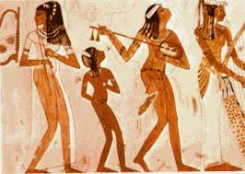
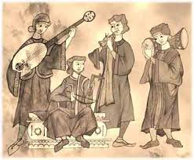
Mapa mental sobre el tema “Música”


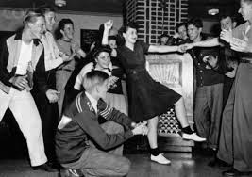
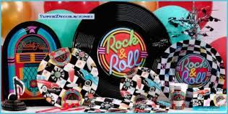
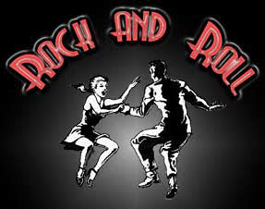
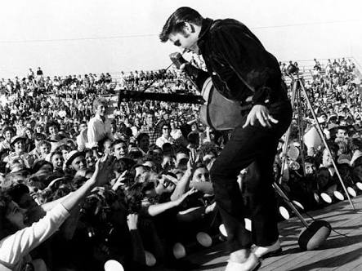
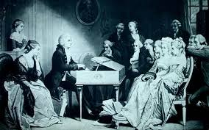
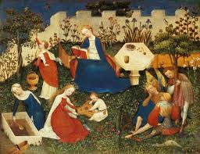
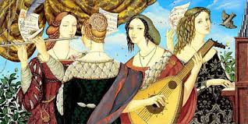
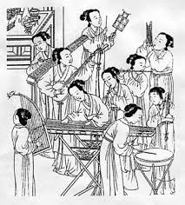
MÚSICA

